Strakonický deník 9. 2. 2015
Představujeme I. B ZŠ TGM Blatná
Autor: Petr Škotko
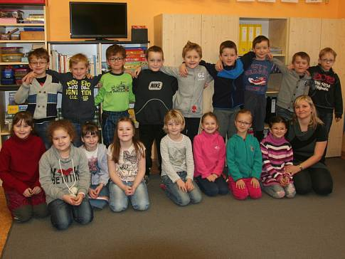
Blatná - Třídní učitelkou je Mgr. Eva Vonášková, do třídy chodí 19 dětí.

Vlevo nahoře stojí: Petr Vrbský, Michal Tvrdý, Vojtěch Zitko, Michal Dušek, Jan Prager, Jakub Macháček, Luboš Šimeček, Lukáš Šourek a Adam Maleček.
Dole zleva klečí: Vanessa Kumherová, Valentýna Majerová, Pavla Cmuntová, Natálie Tůmová, Hana Čadková, Adéla Prokopiusová, Vanesa Pekárková, Valerie Pancová a třídní učitelka Eva Vonášková.

Čím budete?
Luboš Šimeček
Budu fotbalista stejně jako můj táta. Znám třeba Messiho nebo Ronalda.
Lukáš Šourek
Chtěl bych být policistou, protože tím byl i můj táta. Líbí se mi, co dělají.
Michal Tvrdý
Moc bych chtěl být hasič stejně jako tatínek. Už jsem byl u výjezdu.
Valerie Pancová
Tenistkou. Hraju třikrát týdně a baví mne to. Znám třeba Petru Kvitovou.
Natálie Tůmová
Jednou bych chtěla být doktorkou a léčit hlavně děti.
Valentýna Majerová
Chtěla bych být prodavačkou v tabáku a prodávat noviny a cigarety.
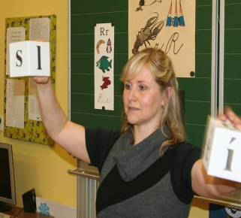
Adéla Prokopiusová
Asi paní učitelkou. Chtěla bych učit děti v první třídě.

Učit prvňáky je výborná zkušenost
Neopomínat myšlenky Jana Amose Komenského – takové je krédo třídní učitelky I. B ZŠ TGM Evy Vonáškové. „Myslím si, že platí i při dnešních moderních pedagogických přístupech," říká v rozhovoru.
Kdy jste se rozhodla, že budete učitelkou a proč?
Pro toto povolání jsem se rozhodla asi v sedmé třídě. Mým vzorem byla moje třídní učitelka. Vždy jsem ji obdivovala a chtěla být jako ona.
Tuto profesi jsem si vybrala, protože mám ráda děti a práce s nimi mě ohromně baví.
Pokolikáté učíte prvňáky?
Prvňáky učím prvním rokem a je to pro mě výborná zkušenost.
Jak byste svoji třídu zhodnotila? I když učíte prvňáčky poprvé ve své kariéře.
Je to pohodová, ale zároveň i temperamentní třída. Mám je moc ráda, užijeme si spoustu zábavy a dobíjí mě energií. Myslím si, že jsme se za ten půlrok hodně sblížili.
Kde už jste všude učila?
Své první pedagogické krůčky jsem začínala na ZŠ a MŠ v Bělčicích. Bylo fajn začínat na menší škole, kde převládá spíše taková rodinná atmosféra. Měla jsem tehdy osm dětí ve třídě. Tady na ZŠ TGM v Blatné působím teprve druhým rokem.
Co s dětmi děláte, jaké už máte za sebou akce a co ještě připravujete?
Ve škole pořádáme mnoho akcí, ať už jsou to třídní akce, nebo soutěže školní družiny, kterých se také účastníme. Máme za sebou například sportovní den, zdravé zuby, pasování prvňáků na školáky, čertovské řádění, tradiční vánoční besídku a mnoho dalších. Hned po jarních prázdninách nás čeká karneval, dále celoškolní projekt, dopravní školička, spaní ve škole, samozřejmě třídní výlet a jiné.
Máte svoje učitelské krédo?
Mé učitelské krédo? To je těžké. Asi takové, že i v dnešních moderních pedagogických přístupech neopomínat a ctít myšlenky Komenského.
Co pro vás práce učitele znamená?
Práce učitele je pro mě posláním. Baví mě ta okamžitá zpětná vazba, různorodost a každodenní pestrost. Také možnosti dnešních metod práce a pomůcek jsou mnohem kreativnější. Ale ze všeho nejvíc pro mě tato práce znamená spokojené děti, které sem chodí rády a těší se na každý den strávený s vámi. Bez ní si svůj život nedokážu ani představit.

Zdroj: http://strakonicky.denik.cz

